Bentuk tidak normal :

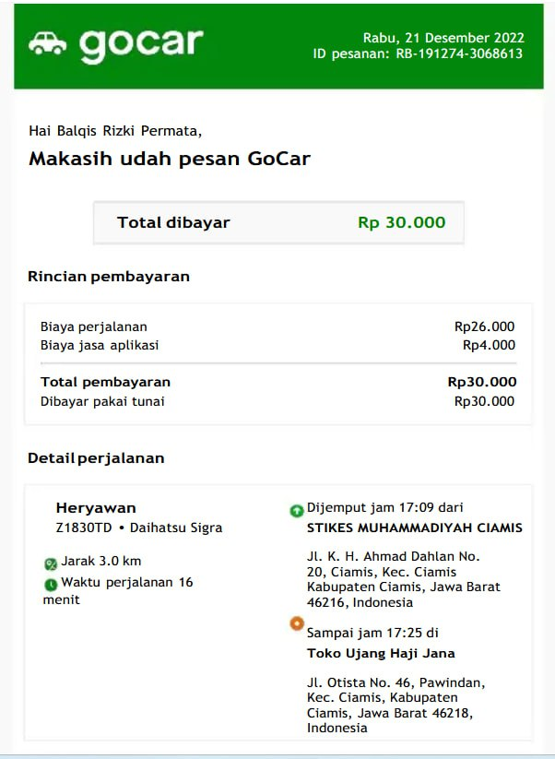

C:\Users\Danendra\AppData\Local\Packages\5319275A.WhatsAppDesktop_cv1g1gvanyjgm\TempState\12479DDDE207E0BCFC2C19B8CA87C926\WhatsApp Image 2023-05-12 at 09.41.54.jpgNormalisasi pertama / 1NF

Normalisasi kedua / 2NF

1. Tabel pesan
2. Table customer



1. Table driver



Normalisasi ketiga / 3NF

Table detail pembayaran

